За покупками. Давай пойдём…

Цель: развитие языковой компетентности учащихся по теме «Жить в ногу со временем»; учить логически строить высказывание на основе прослушанной и переработанной информации; развивать кругозор учащихся, творческие навыки, грамматические навыки (Past Simple)

Тип урока: усвоение новых знаний

Thursday, the sixth of April

Class-work\Homework

1. Выполните упр1 с106, составьте диалоги (упр1б)

2ю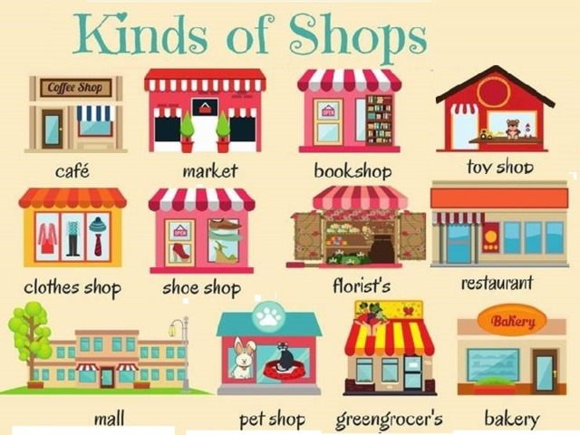

1. Чтение, перевод диалога с107
2. Упр2 с 106 устно
3. Запишите в тетрадь по правилам:
4. 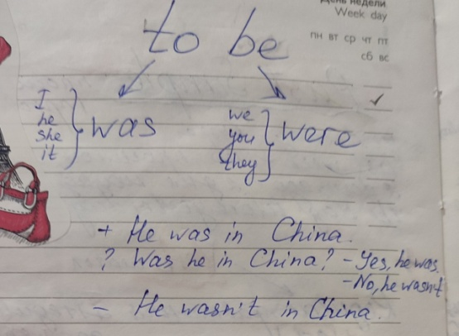Выполните упр 1б с107 письменно, выучите названия магазинов из упр1, упр 1 с 114 письменно